软件工程需求规约

ColorBook 涂书



李舒琴 卢欣冉 王博文 庞彧晴 - 21 January 2018

# 介绍

目的：四个人小组计划开发一款名为“涂书”的app，该app是一个可自定义图案的填色分享平台。

通过编写需求规约文档可以明确项目范围，并规范的记录该项目的各项需求指标与约束; 明细项目功能，设计时应遵循的原则，为设计阶段打下坚实的基础；并且该文档是整个软件开发过程的依据，对以后的阶段的工作起指导作业，并且还可以作为最后的项目测试的一项工具。

项目范围：对配色或进行配色再创作有需求的人群提供一个易用便捷的渠道，用户能够随时随地将自己喜欢的日常生活中的照片或图片转换成线条图，来进行创作训练，这样用户将会有更多的主题选择、更广阔的创作空间。

# 整体描述

项目特点：主要包括三点：一是线条图案可以复用且节省纸张；二是通过线条生成算法使轮廓样式自定义，更加丰富；三是受众极其广泛，比如：绘画入门的青少年，UI配色训练的设计师，企图减压的工作族等都可以通过此产品进行创作，陶冶身心，增加生活乐趣。

特色：为想要创造出自己的东西却苦于不知如何下手的大家降低创作的门槛，让每个人都有机会画出漂亮的、基于自己生活的画；不再限定用户可使用的填色框架，而是由用户自己拍摄的生活中的照片，再由我们的app转换成线条图，之后再进行自由的填充颜色。

运行环境：iOS平台

## 

# 系统与其他系统的接口

苹果手机的拍照、查看相簿接口

苹果手机的保存接口

# 主要的功能需求描述

* 文字描述：用户注册登陆之后，通过“涂书app”可以把任意照片转化为线条图片，并以线条图为大纲来进行画图，画完之后可以导出图片到本地，退出编辑直接保存编辑到云端。其中，照片可以是现场拍摄或者从手机本地选取，照片也存在不同的画册之中。在画图方面，用户可以选择不同的画笔，并且可以直接选取颜色，选择不同的配色风格后根据推荐的配色块来画图，或者取用某位置的颜色作为画图颜色。最后，用户可以对完成的图画添加滤镜。
* 用例模型（Use Case Diagram）

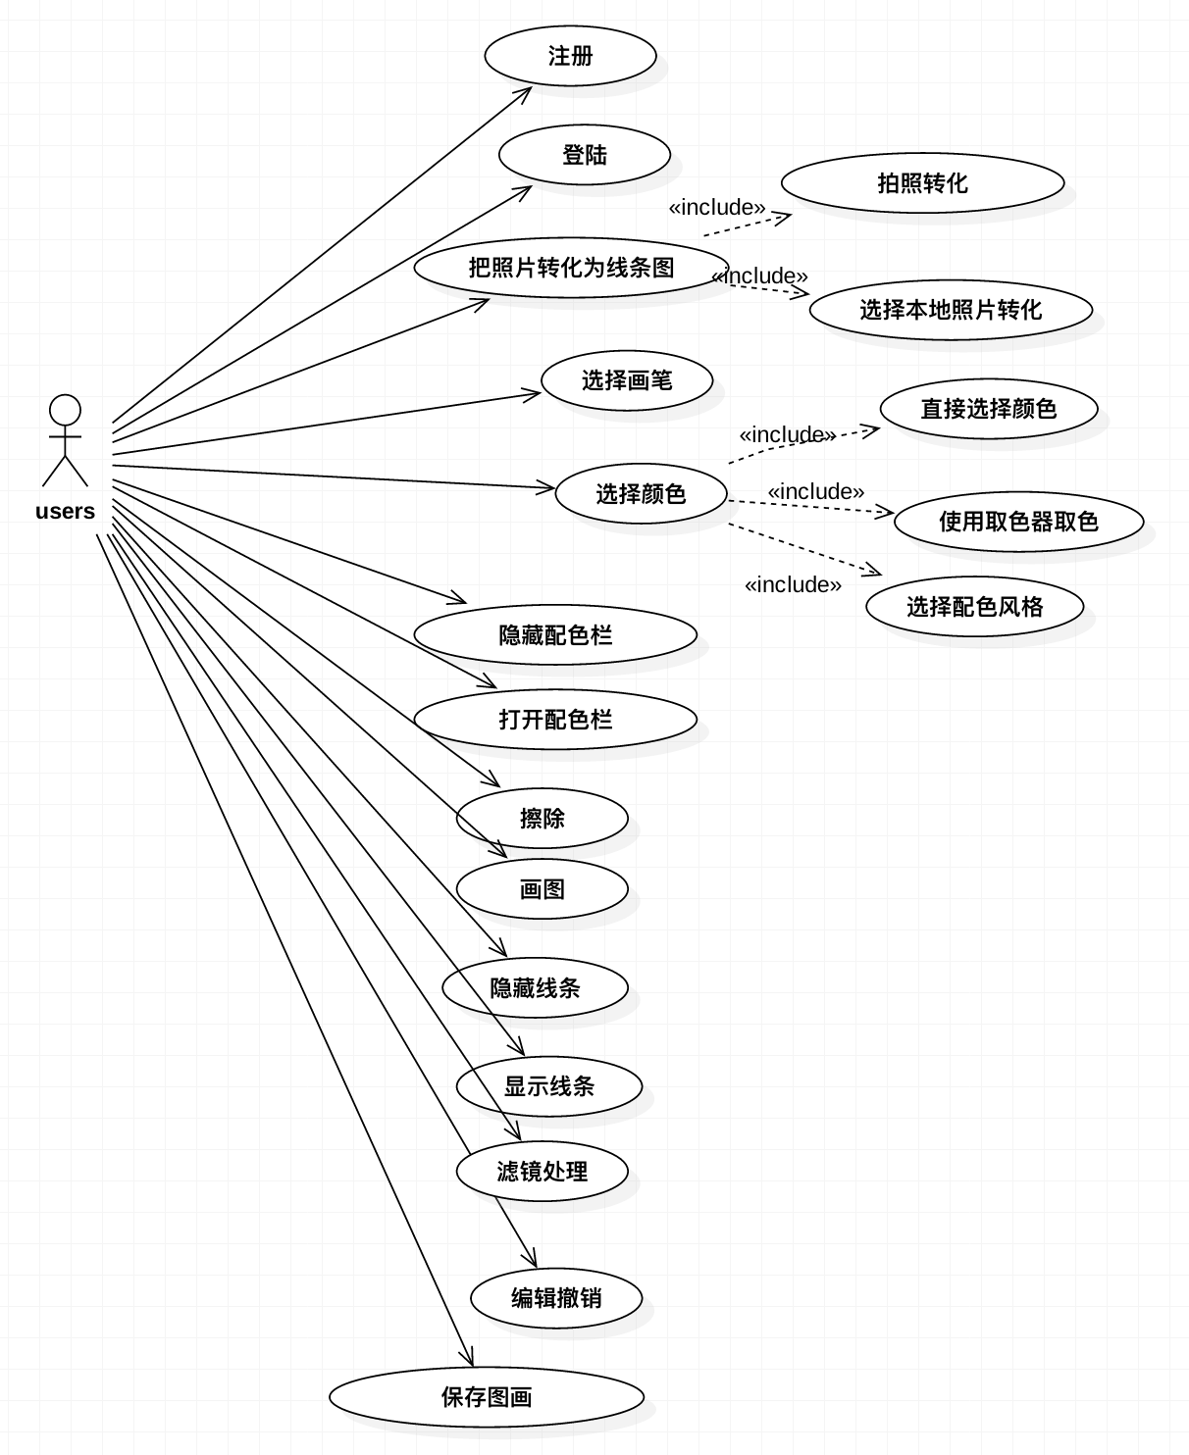

注册

|  |  |
| --- | --- |
| 用例名称 | 注册 |
| 描述对象 | 新用户进行用户注册 |
| 标识符 | CB010 |
| 说明 | 新用户进行用户注册，并在系统数据库中增加这个用户的相关信息，注册内容为用户名、密码、手机号、验证问题等 |
| 参与者 | 用户 |
| 频度 | 首次使用“涂书”软件时 |
| 状态 | 可以是：进行中、等待审查、通过审查或未通过审查 |
| 前置条件 | 用户下载“涂书”软件 |
| 后置条件 | 这个用例成功，在软件数据库中建立并存储用户信息 |
| 被扩展的用例 | 无 |
| 被包含的用例 | 无 |
| 基本操作流程 | 1. 点击注册按钮 2. 填写相关信息 3. 点击确认按钮 |
| 可选操作流程 | 1. 信息格式不匹配，提示格式不对 2. 已存在的账号，提示账号已存在 |

登陆：已经存在的用户通过用户名和密码登陆进app。

|  |  |
| --- | --- |
| 用例名称 | 登陆 |
| 描述对象 | 用户通过用户名和密码登陆 |
| 标识符 | CB020 |
| 说明 | 已经存在的用户通过用户名和密码登陆进app |
| 参与者 | 用户 |
| 频度 | 每次使用app |
| 状态 | 可以是：进行中、等待审查、通过审查或未通过审查 |
| 前置条件 | 用户已经注册 |
| 后置条件 | 这个用例成功，在软件中显示用户的数据 |
| 被扩展的用例 | 无 |
| 被包含的用例 | 无 |
| 基本操作流程 | 1.填写相关信息  2.点击登录按钮 |
| 可选操作流程 | 1.信息格式不匹配，提示格式不对  2.不存在的账号，提示账号不存在，应该注册 |

把图片转化为线条图：用户登录之后，选择相册后，新建图画，点击添加按钮，通过拍照或从本地选择照片，把改照片转化为线条图并添加到改相册之中。

|  |  |
| --- | --- |
| 用例名称 | 把图片转化为线条图 |
| 描述对象 | 用户把图片转化为线条图 |
| 标识符 | CB030 |
| 说明 | 用户登录之后，选择相册后，新建图画，点击添加按钮，通过拍照或从本地选择照片，把改照片转化为线条图并添加到改相册之中 |
| 参与者 | 用户 |
| 频度 | 每次增加图画的时候 |
| 状态 | 可以是：进行中、等待审查、通过审查 |
| 前置条件 | 用户登录 |
| 后置条件 | 这个用例成功，用户数据库将生成并存储一张线条图 |
| 被扩展的用例 | 无 |
| 被包含的用例 | 拍照转化，选择本地照片转化 |
| 基本操作流程 | 1. 点击增加图片按钮 2. 选择要转化的照片 3. 显示完成转化 |
| 可选操作流程 | 1. 退出转化 |

拍照转化：用户选择照片转化为线条图时可以当场拍照并使用该照片。

|  |  |
| --- | --- |
| 用例名称 | 拍照转化 |
| 描述对象 | 用户拍照并把图片转化为线条图 |
| 标识符 | CB031 |
| 说明 | 用户登录之后，选择相册后，新建图画，点击添加按钮，通过拍照，把该照片转化为线条图并添加到改相册之中 |
| 参与者 | 用户 |
| 频度 | 每次增加图画的时候 |
| 状态 | 可以是：进行中、等待审查、通过审查或未通过审查 |
| 前置条件 | 用户已经登录 |
| 后置条件 | 这个用例成功，用户数据库将生成并存储一张线条图 |
| 被扩展的用例 | 无 |
| 被包含的用例 | 无 |
| 基本操作流程 | 1. 点击增加图片按钮  2. 选择拍照  3. 拍照  3. 显示完成转化 |
| 可选操作流程 | 1. 退出转化 |

选择本地照片转化：用户选择照片转化为线条图时选择本地相册中的照片。

|  |  |
| --- | --- |
| 用例名称 | 选择本地照片转化 |
| 描述对象 | 用户拍照并把图片转化为线条图 |
| 标识符 | CB032 |
| 说明 | 用户登录之后，选择相册后，新建图画，点击添加按钮，通过选择本地照片，把该照片转化为线条图并添加到改相册之中 |
| 参与者 | 用户 |
| 频度 | 每次增加图画的时候 |
| 状态 | 可以是：进行中、等待审查、通过审查或未通过审查 |
| 前置条件 | 用户已经登录 |
| 后置条件 | 这个用例成功，用户数据库将生成并存储一张线条图 |
| 被扩展的用例 | 无 |
| 被包含的用例 | 无 |
| 基本操作流程 | 1. 点击增加图片按钮  2. 选择选择本地照片  3. 选择本地照片  3. 显示完成转化 |
| 可选操作流程 | 1. 退出转化 |

选择画笔：用户在图片上画图或填色时选择不同的画笔工具

|  |  |
| --- | --- |
| 用例名称 | 选择画笔 |
| 描述对象 | 用户选择不同的画笔工具 |
| 标识符 | CB040 |
| 说明 | 用户在图片上画图或填色时选择不同的画笔工具 |
| 参与者 | 用户 |
| 频度 | 每次画图画的时候 |
| 状态 | 可以是：进行中、等待审查、通过审查或未通过审查 |
| 前置条件 | 用户已经登录 |
| 后置条件 | 这个用例成功，用户的画图将使用该画笔 |
| 被扩展的用例 | 无 |
| 被包含的用例 | 无 |
| 基本操作流程 | 1. 点击选择画笔按钮 2. 选择画笔 |
| 可选操作流程 | 无 |

选择颜色：画画时选择画的颜色

|  |  |
| --- | --- |
| 用例名称 | 选择颜色 |
| 描述对象 | 用户在图片上画图或填色时选择不同的颜色 |
| 标识符 | CB050 |
| 说明 | 用户在图片上画图或填色时选择不同颜色 |
| 参与者 | 用户 |
| 频度 | 每次画图画的时候 |
| 状态 | 可以是：进行中、等待审查、通过审查或未通过审查 |
| 前置条件 | 用户已经登录 |
| 后置条件 | 这个用例成功，用户的画图将使用颜色 |
| 被扩展的用例 | 无 |
| 被包含的用例 | 直接选择颜色，使用取色器取色，选择配色风格 |
| 基本操作流程 | 1. 选择颜色 |
| 可选操作流程 | 无 |

直接选择颜色：点击画图界面的颜色选择按钮，从调色盘中直接选择颜色或者使用取色器选择颜色。

|  |  |
| --- | --- |
| 用例名称 | 直接选择颜色 |
| 描述对象 | 用户在图片上画图或填色时选择不同的颜色 |
| 标识符 | CB051 |
| 说明 | 用户在图片上画图或填色时选择不同的颜色 |
| 参与者 | 用户 |
| 频度 | 每次画图画的时候 |
| 状态 | 可以是：进行中、等待审查、通过审查或未通过审查 |
| 前置条件 | 用户已经登录 |
| 后置条件 | 这个用例成功，用户的画图将使用颜色 |
| 被扩展的用例 | 无 |
| 被包含的用例 | 无 |
| 基本操作流程 | 1. 点击选色按钮 2. 在想选取颜色的位置点击 |
| 可选操作流程 | 无 |

使用取色器取色：画图过程中，用户长按屏幕可以取得该位置等颜色。

|  |  |
| --- | --- |
| 用例名称 | 使用取色器取色 |
| 描述对象 | 用户在图片上画图或填色时选择不同的颜色 |
| 标识符 | CB052 |
| 说明 | 用户在图片上画图或填色时选择不同的颜色 |
| 参与者 | 用户 |
| 频度 | 每次画图画的时候 |
| 状态 | 可以是：进行中、等待审查、通过审查或未通过审查 |
| 前置条件 | 用户已经登录 |
| 后置条件 | 这个用例成功，用户的画图将使用颜色 |
| 被扩展的用例 | 无 |
| 被包含的用例 | 无 |
| 基本操作流程 | 1. 在想选取颜色的位置长按来选择该位置颜色 |
| 可选操作流程 | 无 |

选择配色风格：用户进行颜色选择时，点击色块选择按钮选择配色条，配色条会显示在屏幕左侧配色栏中，用户点击配色栏中的配色块进行填色。

|  |  |
| --- | --- |
| 用例名称 | 选择配色风格 |
| 描述对象 | 用户在图片上画图或填色时选择不同的颜色 |
| 标识符 | CB053 |
| 说明 | 用户在图片上画图或填色时选择不同的颜色 |
| 参与者 | 用户 |
| 频度 | 每次画图画的时候 |
| 状态 | 可以是：进行中、等待审查、通过审查或未通过审查 |
| 前置条件 | 用户已经登录 |
| 后置条件 | 这个用例成功，用户的画图将使用颜色 |
| 被扩展的用例 | 无 |
| 被包含的用例 | 无 |
| 基本操作流程 | 1. 点击配色风格按钮 2. 选择喜欢的配色风格 3. 在配色栏里选择想使用的颜色 |
| 可选操作流程 | 无 |

隐藏配色栏：点击配色栏下方箭头隐藏配色栏

|  |  |
| --- | --- |
| 用例名称 | 隐藏配色栏 |
| 描述对象 | 用户隐藏配色栏 |
| 标识符 | CB060 |
| 说明 | 点击配色栏下方箭头隐藏配色栏 |
| 参与者 | 用户 |
| 频度 | 用户画图画的时候 |
| 状态 | 可以是：进行中、等待审查、通过审查或未通过审查 |
| 前置条件 | 用户已经登录 |
| 后置条件 | 这个用例成功，配色栏将被隐藏 |
| 被扩展的用例 | 无 |
| 被包含的用例 | 无 |
| 基本操作流程 | 1.点击配色栏下方箭头隐藏配色栏 |
| 可选操作流程 | 无 |

打开配色栏：点击配色栏下方箭头打开配色栏

|  |  |
| --- | --- |
| 用例名称 | 打开配色栏 |
| 描述对象 | 用户打开配色栏 |
| 标识符 | CB070 |
| 说明 | 点击配色栏下方箭头打开配色栏 |
| 参与者 | 用户 |
| 频度 | 用户画图画的时候 |
| 状态 | 可以是：进行中、等待审查、通过审查或未通过审查 |
| 前置条件 | 用户已经登录 |
| 后置条件 | 这个用例成功，配色栏将被打开 |
| 被扩展的用例 | 无 |
| 被包含的用例 | 无 |
| 基本操作流程 | 1.点击配色栏下方箭头打开配色栏 |
| 可选操作流程 | 无 |

画图：选择好画笔之后进行画图

|  |  |
| --- | --- |
| 用例名称 | 画图 |
| 描述对象 | 用户画图 |
| 标识符 | CB080 |
| 说明 | 选择好画笔和颜色之后进行画图 |
| 参与者 | 用户 |
| 频度 | 用户画图画的时候 |
| 状态 | 可以是：进行中、等待审查、通过审查或未通过审查 |
| 前置条件 | 用户已经登录，已经选择好画笔和颜色 |
| 后置条件 | 这个用例成功，图片上显示用户画的线条或填色 |
| 被扩展的用例 | 无 |
| 被包含的用例 | 无 |
| 基本操作流程 | 1. 用户在想画的位置画想画的线条 |
| 可选操作流程 | 无 |

擦除：擦除此位置的颜色

|  |  |
| --- | --- |
| 用例名称 | 擦除此位置的颜色 |
| 描述对象 | 用户擦除此位置的颜色 |
| 标识符 | CB090 |
| 说明 | 用户擦除此位置的颜色 |
| 参与者 | 用户 |
| 频度 | 用户画图画的时候 |
| 状态 | 可以是：进行中、等待审查、通过审查或未通过审查 |
| 前置条件 | 用户已经登录，进入到想擦除颜色的图片 |
| 后置条件 | 这个用例成功，图片上该位置颜色被擦除 |
| 被扩展的用例 | 无 |
| 被包含的用例 | 无 |
| 基本操作流程 | 1. 点击擦出按钮 2. 擦除想要擦除的位置的颜色 |
| 可选操作流程 | 无 |

隐藏线条：隐藏图片中的线条

|  |  |
| --- | --- |
| 用例名称 | 隐藏线条 |
| 描述对象 | 隐藏图片中的线条 |
| 标识符 | CB100 |
| 说明 | 隐藏图片中的线条 |
| 参与者 | 用户 |
| 频度 | 用户画图画的时候 |
| 状态 | 可以是：进行中、等待审查、通过审查或未通过审查 |
| 前置条件 | 用户已经登录，进入到想隐藏线条的图片 |
| 后置条件 | 这个用例成功，图片上的线条图被隐藏 |
| 被扩展的用例 | 无 |
| 被包含的用例 | 无 |
| 基本操作流程 | 1. 点击隐藏线条按钮 |
| 可选操作流程 | 无 |

显示线条：显示图片中的线条

|  |  |
| --- | --- |
| 用例名称 | 显示线条 |
| 描述对象 | 显示图片中的线条 |
| 标识符 | CB110 |
| 说明 | 显示图片中的线条 |
| 参与者 | 用户 |
| 频度 | 用户画图画的时候 |
| 状态 | 可以是：进行中、等待审查、通过审查或未通过审查 |
| 前置条件 | 用户已经登录，进入到想打开线条的图片，该图片线条图被隐藏 |
| 后置条件 | 这个用例成功，图片上的线条图被打开 |
| 被扩展的用例 | 无 |
| 被包含的用例 | 无 |
| 基本操作流程 | 点击打开线条按钮 |
| 可选操作流程 | 无 |

滤镜处理：点击滤镜按钮，选择相应的滤镜对图画进行处理。

|  |  |
| --- | --- |
| 用例名称 | 滤镜处理 |
| 描述对象 | 点击滤镜按钮，选择相应的滤镜对图画进行处理 |
| 标识符 | CB120 |
| 说明 | 点击滤镜按钮，选择相应的滤镜对图画进行处理。 |
| 参与者 | 用户 |
| 频度 | 用户画图画的时候 |
| 状态 | 可以是：进行中、等待审查、通过审查或未通过审查 |
| 前置条件 | 用户已经登录，进入到想添加滤镜的图片 |
| 后置条件 | 这个用例成功，图片被滤镜处理 |
| 被扩展的用例 | 无 |
| 被包含的用例 | 无 |
| 基本操作流程 | 1. 点击滤镜按钮 2. 选择要添加的滤镜 3. 点击完成 |
| 可选操作流程 | 无 |

编辑撤销：点击撤销按钮撤销上一条编辑

|  |  |
| --- | --- |
| 用例名称 | 编辑撤销 |
| 描述对象 | 点击撤销按钮撤销上一条编辑 |
| 标识符 | CB130 |
| 说明 | 点击撤销按钮撤销上一条编辑 |
| 参与者 | 用户 |
| 频度 | 用户画图画的时候 |
| 状态 | 可以是：进行中、等待审查、通过审查或未通过审查 |
| 前置条件 | 用户已经登录，进入到想撤销编辑的图片 |
| 后置条件 | 这个用例成功，上一个编辑被撤销 |
| 被扩展的用例 | 无 |
| 被包含的用例 | 无 |
| 基本操作流程 | 1. 点击编辑撤销按钮 |
| 可选操作流程 | 无 |

保存图画：点击编辑页面的保存按钮保存当前图画为png格式图像到手机本地，直接退出编辑页面把当前图画保存到云端。

|  |  |
| --- | --- |
| 用例名称 | 保存图画 |
| 描述对象 | 保存图画 |
| 标识符 | CB140 |
| 说明 | 点击编辑页面的保存按钮保存当前图画为png格式图像到手机本地，直接退出编辑页面把当前图画保存到云端。 |
| 参与者 | 用户 |
| 频度 | 用户画图画的时候 |
| 状态 | 可以是：进行中、等待审查、通过审查或未通过审查 |
| 前置条件 | 用户已经登录，进入想保存的图片 |
| 后置条件 | 这个用例成功，图片被保存在本地相册 |
| 被扩展的用例 | 无 |
| 被包含的用例 | 无 |
| 基本操作流程 | 1. 点击保存按钮 |
| 可选操作流程 | 无 |

# 非功能需求描述

数据管理能力要求 ：

每个用户有对应的用户帐号信息、相册信息、图画信息等，要考虑可预见的增长对数据及其分量的存储要求。

故障处理要求 ：

1.软件在使用的过程中手机突然断电或者手机系统崩溃

2.软件出现不可预测的BUG 。

基于上述两点的故障要求软件能够实时保护数据并存储，做到数据不能因故障而丢失。

可用性要求：阅界面简单易操作，要有详细的用户使用文档可供查。

可维护性要求：代码要结构清晰，尽量低耦合高内聚，写好注释，便于维护。

可移植性需求：代码要功能结构清晰，便于将来从ios运行环境移植到安卓端。

# 其他需求等

软件在ios系统中运行